Homilie – Maria Geboorte 11.09.2017
Micha 5, 1-4a / Matteüs 1, 1-16.18-23

Wij vieren vandaag het feest van Maria Geboorte, hoewel we er eigenlijk niets van weten. Ja, we weten natuurlijk wel dat Maria geboren is, dat zij een vader en een moeder heeft gehad, maar hoe dat allemaal verlopen is, vinden we nergens in de officiële boeken van het Nieuwe Testament. Wel in het Proto-Evangelie van Jacobus, geschreven in de 2de eeuw, een boekje dat niet tot het Nieuwe Testament behoort. In dat boekje staat de geboorte van Maria uitgebreid beschreven: ze was een kind van Anna en Joachim. En omdat het om een bijzondere geboorte gaat, totaal onverwacht, wordt het kind met grote zorg en gebed omgeven. Op 4-jarige leeftijd staan de ouders hun kind af aan de Tempel, waar ze zich tot haar 13de toelegt op de dienst aan God en de studie van de Tora, de joodse Wet. Zo staat het in het Proto-Evangelie van Jacobus.

Wat mij nu eigenlijk bezighoudt, hoe zou Maria eruit gezien hebben? Was zij bijzonder schoon? Had zij eerder een opvallend gezicht? Was zij een sterke, robuuste vrouw, of eerder slank? Was zij een gezond meisje of eerder wat ziekelijk? De meeste kunstenaars, zeker die van de Middeleeuwen, hebben haar afgebeeld als een mooie vrouw. Zelfs als zij wordt afgebeeld als Moeder van Smarten is zij nog een mooie vrouw, getekend door het lijden, maar mooi! Beeldhouwwerken en schilderijen in onze kerken tonen ons altijd een vriendelijke, soms wat hemels kijkende Maria, soms een bezorgde moeder. Hoe zou Maria uit Nazareth er eigenlijk uitgezien hebben? Ik heb geen idee.

Ik wil jullie vandaag een ander beeld van Maria meegeven, dat zelfs in de moderne kunst waarschijnlijk geen erkenning zal krijgen. Mijn beeld van Maria is heel eenvoudig en in gedachten gemakkelijk na te tekenen: een rechthoek aan de muur. Een heel eenvoudige rechthoek, zo’n 1,70 m hoog en 60 cm breed: als kleur zou ik wit voorstellen, omdat wit het beste als achtergrondkleur kan dienen. Dat is mijn beeld van Maria: Maria als achtergrond voor Jezus. Maria als achtergrond waarop Jezus duidelijk zichtbaar is.

Maria heeft Jezus niet alleen getoond toen zij als moeder Hem ter wereld heeft gebracht. Heel haar leven was zij als achtergrond voor Jezus. Het leven van Maria is één grote verwijzing naar haar Zoon. Daarvoor heeft zij geleefd. Mijn achtergrondbeeld maakt Maria zuiverder, puurder dan vele andere beelden, omdat het laat zien wie Maria was en wat haar leven succesvol maakte, of beter geslaagd; met al haar vaardigheden en talenten stond zij helemaal ten dienste van de Zoon van God.

Vandaag, op dit feest van Maria, haar verjaardagsfeest, zeg maar, worden we uitgenodigd om ook een soortgelijke afbeelding van óns leven te maken. Dat ook óns leven de achtergrond zou zijn voor de Zoon van God die mens geworden is. Het is dan ook goed dat we ons leven accepteren zoals het is, met al zijn sterke en zwakke kanten. Ja zeggen tegen onszelf, omdat God ja zegt tegen ons. Om zo te ontdekken waar we Hem in ons leven zichtbaar kunnen maken. Of wat in ons leven belemmert om Jezus zichtbaar te maken.

Kijken we vandaag naar Maria. Zij is degene bij wie we als gelovigen ons thuis voelen. Haar moederlijke zorg geeft ons vertrouwen. Miljoenen mensen doen dit wanneer ze op bedevaart gaan om op die heilige plekken iets te proeven van haar moeder-zijn. Maar evengoed in de stilte van de huiskamer. We hebben haar hulp nodig, zeker in een tijd waarin gelovig zijn steeds meer onder druk komt te staan. Ook als ons leven getekend wordt door tegenslag of verdriet, zeker dan mogen we tot haar gaan, die ook de weg van Golgotha gegaan is met haar Zoon.
Maar zij is evengoed een voorbeeld in momenten van vreugde. Denken we maar aan het moment dat ze bij de leerlingen zit en wacht op de komst van de heilige Geest met Pinksteren. Ook daar bleef zij de achtergrondfiguur, biddend, een levende verwijzing naar haar Zoon. Hij moet op de voorgrond, zij staat ten dienste.

Laten we dan ook haar voorspraak inroepen en vragen dat ook wij achtergrond mogen zijn voor Jezus, levende verwijzing naar haar Zoon.

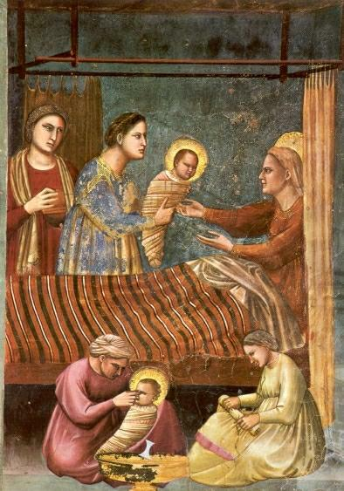
‘Geboorte van Maria’, wandschildering door Giotto Di Bondone, Capella di Scrovegni, Padua

Jan Verheyen – Lier.
Feest Maria Geboorte – 8.9.2017

